«Подзь»  сикт овмöдчöминса  Сöвет |  |  | 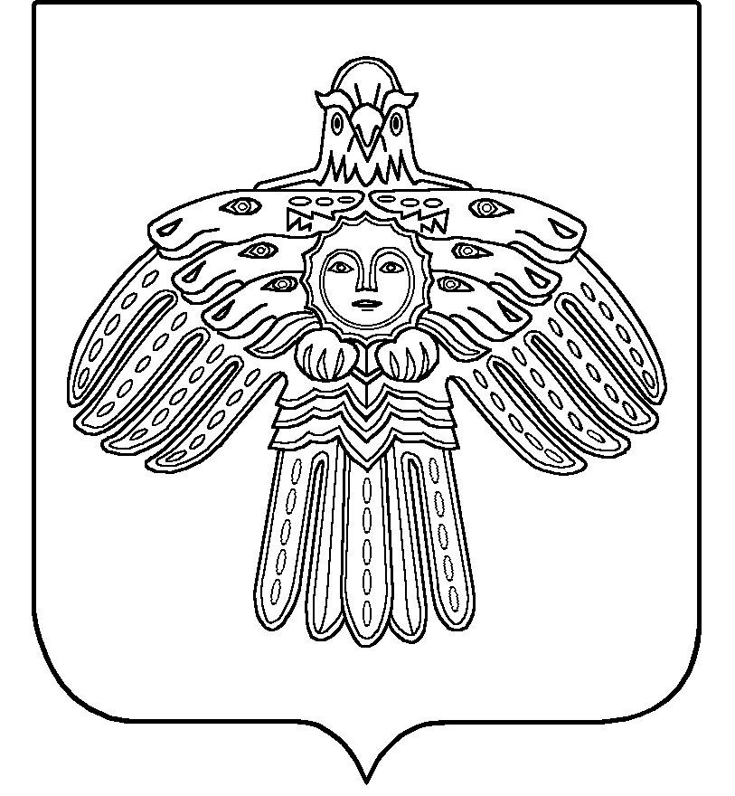 | Совет  сельского поселения  «Подзь»

РЕШЕНИЕ

ПОМШУÖМ

от | 28 июля | 2020 г. | № |  | IV-44/128
^{(Республика Коми , с. Подзь)}

О приостановлении действия отдельных положений
решения Совета СП «Подзь» от 12 ноября 2018 г.
№ IV-24/77 «Об утверждении Положения о бюджетном
процессе в муниципальном образовании
сельского поселения «Подзь» и установлении
особенностей реализации бюджетного процесса в
муниципальном образовании сельском поселении «Подзь»

Руководствуясь статьей 9 Бюджетного кодекса Российской Федерации статьей, статьей 30 Устава муниципального образования сельского поселения «Подзь»

Совет сельского поселения «Подзь» РЕШИЛ:

1. Приостановить до 1 января 2021 года действие абзаца третьего части второй статьи 27, абзаца первого части пятой статьи 27 Положения о бюджетном процессе в муниципальном образовании сельского поселения "Подзь", утвержденного решением Совета сельского поселения "Подзь" от 12 ноября 2018 года № IV-24/77 «Об утверждении Положения о бюджетном процессе в муниципальном образовании сельского поселения «Подзь» (далее - Положение).
2. Установить, что в 2020 году:
Проект решения о бюджете муниципального образования сельского поселения "Подзь" на очередной финансовый год и плановый период одновременно с документами и материалами в соответствии со статьей 27 Положения вносится администрацией сельского поселения «Подзь» на рассмотрение Совета сельского поселения "Подзь" не позднее 5 декабря 2020 года.

Статью 2. Настоящее решение вступает в силу со дня официального обнародования.

Глава сельского поселения «Подзь»- И.А.Чугаева

